|  |  |  |
| --- | --- | --- |
| **자료배포** | 2024.07.05 | |
| **보도요청** | 배포 이후 | |
| **문의** | 장진혁 과장 T: 02 410 0429  남예주 과장 T: 02 410 9089  김예지 대리 T: 02 410 0411 | Email:  pa@hanmi.co.kr |

**“신약개발 부문 최고 영예상”…제4회 임성기연구자상 공모**

**임성기재단, 생명공학·의약학 분야 탁월한 업적 낸 연구자 공모…7~8월 진행**

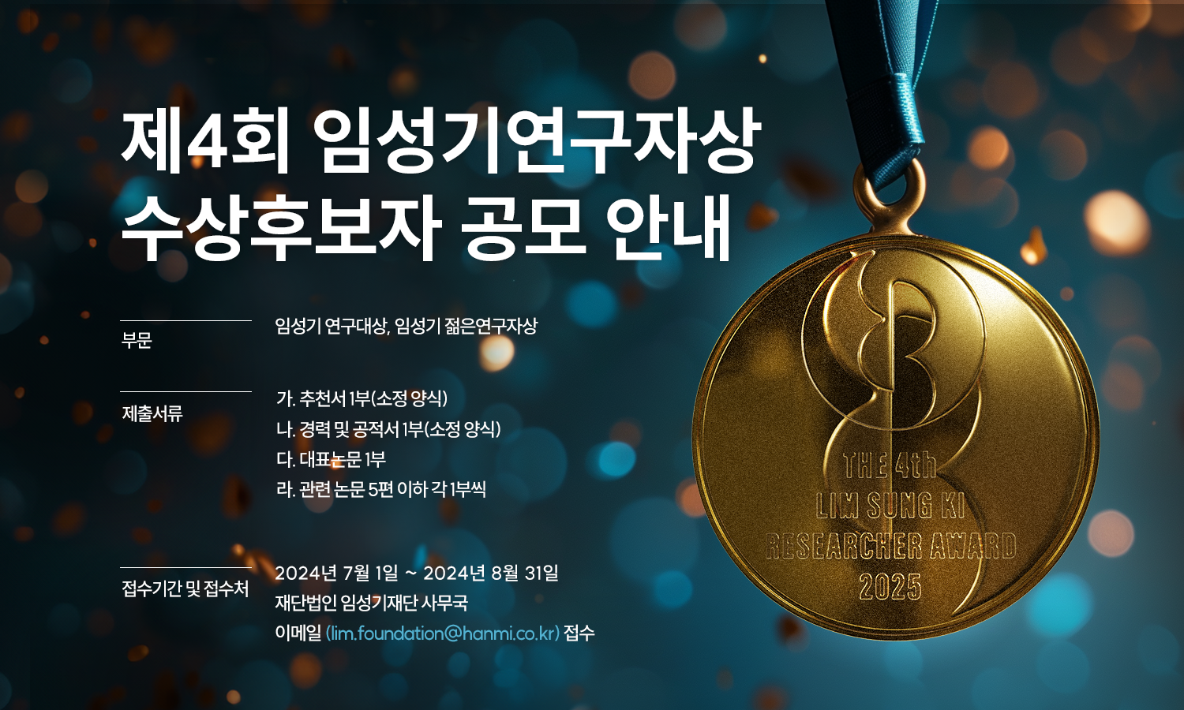**‘대상’ 1명에 3억원, ‘젊은연구자상’ 2명에 각 5000만원씩 총 4억원 규모 시상**

**<사진> 임성기재단 홈페이지에 게재된 제4회 임성기연구자상 수상 후보자 공모 안내.**

한미그룹 창업주 고(故) 임성기 회장의 신약개발에 대한 철학과 유지를 잇기 위해 설립된 임성기재단이 생명공학 및 의약학 분야의 탁월한 업적에 대해 시상하는 ‘제4회 임성기연구자상’ 수상 후보자를 공모한다.

임성기재단(이사장 김창수)은 5일 총 4억원의 상금을 수여하는 ‘제4회 임성기연구자상’ 수상 후보자 공모를 오는 8월 31일까지 두 달간 진행한다고 밝혔다. 대상 1명에게는 상금 3억원, ‘젊은연구자상’ 2명에게는 각 상금 5000만원을 수여한다.

국내 최고 권위의 생명공학 및 의약학 분야 상인 임성기연구자상의 수상 자격 기준은 한국인 또는 한국계 인사(해외 거주 포함)가 수행한 연구로서 생명공학, 의약학 분야에서 높은 평가를 받으며 신약개발에 실질적 응용이 가능한 업적이다.

수상 대상 논문은 주로 국내에서 시행된 연구로, 접수 마감일 기준 최근 5년(젊은연구자상은 3년) 이내의 기간에 전문학술지에 발표한 것으로 한정한다. 젊은연구자상은 만 45세 미만(1980년 1월 1일 이후 출생자)인 연구자만 신청할 수 있다.

후보자 추천은 임성기재단 이사 또는 임성기연구자상 역대 수상자, 임성기연구자상 시상 분야와 관련 있는 국내·외 전문 학회, 협회, 연구기관 및 대학의 장이거나 해당 분야 전문성을 가진 개인이 할 수 있다.

공모 신청자는 추천서 1부와 경력 및 공적서 1부, 대표 논문 1부, 관련 논문 최대 5편을 임성기재단 사무국 이메일(lim.foundation@hanmi.co.kr)로 제출하면 된다. 다만 국내·외에서 동일한 주제로 유사 규모의 상을 받았거나 응모 중인 논문은 제외한다.

수상자는 임성기연구자상 심사위원회의 심사와 재단 이사회의 승인을 거쳐 선정된다. 시상식은 내년 3월 중 개최되며, 일시 및 장소는 추후 공고 예정이다. 공모에 대한 상세한 내용은 임성기재단 홈페이지(www.limfoundation.or.kr)에서 확인할 수 있다.

임성기재단 김창수 이사장은 “일생 동안 제약강국, 글로벌 혁신신약 개발이라는 원대한 꿈을 향해 묵묵히 발걸음을 내디뎠던 임성기 회장의 숭고한 철학을 계승하는 의미 있는 시상”이라며 “재단은 연구자들의 뜨거운 열정과 집념이 담긴 우수한 논문들을 발굴 조명하고, 연구에 매진할 수 있는 환경을 조성하는데 더욱 힘쓰겠다”고 말했다.

한편 김창수 이사장은 중앙대학교 경영학부 명예교수이자 중앙대 총장 등을 역임한 교육행정 전문가로, 지난 3월 이관순 초대 이사장의 뒤를 이어 ‘임성기재단 제2대 이사장’으로 취임했다. 김 이사장은 임성기재단 출범 때부터 이사회 멤버로 활동하며 생명공학 및 의약학 분야에서 학자 간 교류와 연구 결과 확산을 이끄는데 큰 역할을 해왔다.

**[참고자료]**

**◆임성기재단에 대해**

임성기재단은 ‘창조와 혁신, 도전’을 통해 대한민국 제약·바이오 산업에 큰 족적을 남긴 고(故) 임성기 회장의 경영철학을 후대에 계승해, 의약학·생명공학 분야 발전에 기여하고 인류 건강에 공헌하는 것을 목표로 설립된 공익법인이다. 생전 임 회장은 국민건강 증진과 국가 경쟁력 강화를 위해 생명공학과 의약학 분야가 탄탄히 발전해야 하지만, 한국은 경제 규모에 비해 상대적으로 이 분야 수준이 뒤처져 있는게 현실이라며 안타깝게 여겨왔으며, 생명공학과 의약학 분야 연구는 시간과 비용이 많이 소요돼 장기적 지원을 받기 어려우므로, 이 분야 기초를 다지기 위해서는 단기 이익에 매몰되지 않고 경제논리로부터 자유로운 비영리단체를 만들어 지원해야 한다고 생각해왔다.

이에 재단은 생명공학, 의약학 등 분야에서 혁신적 연구 결과를 낸 연구자들을 시상하는 ‘임성기연구자상’을 제정했고, 희귀난치성질환 극복을 위한 연구 지원 등 다양한 R&D 지원 사업을 펼치고 있다.

제1회 임성기연구자상 대상은 한국과학기술연구원(KIST) 바이오·메디컬융합연구본부 김인산 박사가, 젊은연구자상은 이화여대 약학대학 이혁진 교수와 KAIST 의과학대학원 주영석 교수가 수상했다.

제2회 임성기연구자상 대상은 한국생명공학연구원 유권 박사(책임연구원)가, 젊은연구자상은 서울대학교병원 순환기내과 강지훈 교수와 서울대학교 의과대학 의학과 김혜영 교수가 받았다.

제3회 임성기연구자상 대상은 서울대학교 생명과학부 김빛내리 석좌교수(기초과학연구원 RNA연구단장)가, 젊은연구자상은 서울대학교 의과대학 배상수 교수와 성균관대학교 의과대학 이주명 교수가 수상했다.

R&D 지원 사업 중 ‘희귀난치성질환 극복을 위한 연구지원’ 제1차(2022년~2024년) 사업에는 성균관대학교 약학대학 이재철 교수와 서울대학교 약학대학 이인균 교수가 선정됐다.

**<끝>**